Metson soidin huipentui vappuna
Huolimatta kevään nopeasta kehityksestä huhtikuussa metson soitimen huippu ei aikaistunut Keski-Suomessa. Koppeloita tavattiin soitimilla jo pääsiäisen tienoilla, mutta se oli vasta alustavaa kukkojen kartoitusta. Soidin oli viikko ennen vappua vielä aika verkkaista, mutta muutamat vappua edeltävät päivät jo vilkkaampia tapahtumiltaan. Parittelut tapahtuivat vapun molemmin puolin.
Parhailla soitimilla havaittiin yli kymmenen reviirikukkoa ja lähes saman verran koppeloita. Soidin oli ajoittain melko katkonaista. Pitkän hiljaisen vaiheen jälkeen kukot saattoivat innostua vielä seitsemän jälkeenkin täyteen soitimeen ja tappelun nujakoihin. Soitimien kartoittajalta saattoi tänä keväänä jäädä soidinpaikka huomaamatta, jos sattui liikkumaan maastossa juuri tuollaisen hiljaisen vaiheen aikana.
Metsokannassa on nyt suhteellisen paljon nuoria lintuja, mikä ehkä selitti soitimien hidasta edistymistä ja huippuaikanakin innostuksen ajoittaista hiipumista. Metsot ovat nyt hoitaneet hommansa, ja me toivomme lämpimiä kelejä etenkin kesäkuulle. Koppelot ovat parhaillaan aloittelemassa haudontaa. Poikaset kuoriutuvat kesäkuun alussa.
Lisätietoja:
Pentti Valkeajärvi 040 755 6671, pentti.valkeajarvi@rktl.fi
Olli Kursula 0400 243 414, olli.kursula@riista.fi

www.metsoparlamentti.fi

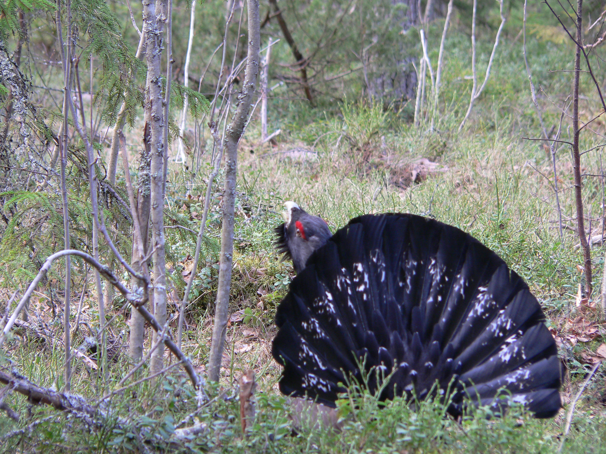
Kuva: Pentti Valkeajärvi

